Prof. Susanne Marx übernimmt Professur „Allgemeine Betriebswirtschaftslehre, insbesondere Projektmanagement“ an der TH Wildau
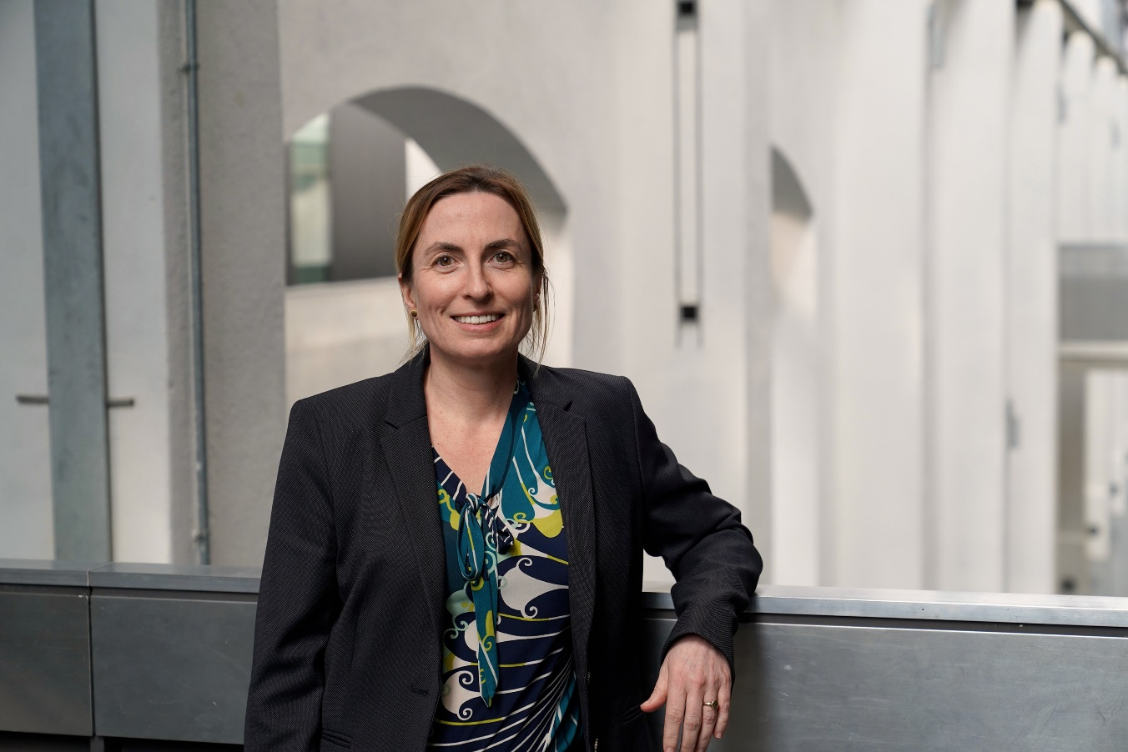
Bildunterschrift: Prof. Susanne Marx verstärkt seit 1. März 2024 den Fachbereich Wirtschaft, Informatik, Recht (WIR) an der TH Wildau.
Bild: TH Wildau
Subheadline: Fünf Fragen an …
Teaser:
Seit 1. März verstärkt Prof. Susanne Marx das Team des Fachbereichs Wirtschaft, Informatik, Recht (WIR) an der Technischen Hochschule Wildau. Sie besetzt die Professur „Allgemeine Betriebswirtschaftslehre, insbesondere Projektmanagement“. Im Kurzinterview „Fünf Fragen an ...“ stellt sie sich vor.
Text:

Warum haben Sie sich für eine Professur an der TH Wildau entschieden?

Offenbar zufriedene Stakeholder/-innen: Ich hatte begeisterte Berichte von Studierenden und vor langer Zeit auch einer Mitarbeiterin gehört. Der interdisziplinäre Ansatz der Hochschule gefällt mir. Da ich seit mehreren Jahren in der Deutschen Gesellschaft für Projektmanagement e.V. (GPM) engagiert bin, passte zudem die ausgeschriebene Professur perfekt. Und natürlich die gute Bahnanbindung der TH Wildau: Eine Haltestelle direkt am Campus ist schon einzigartig.

Wo liegen Ihre Schwerpunkte und Interessen innerhalb der Lehre und Forschung?

Mich interessieren insbesondere das Projektmanagement in interorganisationalem und internationalem Kontext sowie die Themen Open Innovation und Nachhaltigkeit. Bisher lag mein Schwerpunkt auf der Tourismusbranche mit ihren Netzwerkorganisationen und überwiegend Kleinst- und Kleinunternehmen.

Was sind die besonderen Herausforderungen, denen Sie sich stellen werden?

Projektmanagement entwickelt sich dynamisch weiter, im Moment wird natürlich besonders der Einsatz von Künstlicher Intelligenz diskutiert. Jedoch gibt es nicht das „eine“ Modell, um alle Projekte zum Erfolg zu führen. Vielmehr geht die Entwicklung hin zu maßgeschneiderten Lösungen. Um diese gestalten zu können, möchte ich die Studierenden an grundlegende Konzepte heranführen, diese erproben, aber auch kritisch diskutieren. Das Wichtigste aus meiner Sicht ist, eine fachspezifische Denkweise herauszubilden, mit der die Studierenden später auch neue, unbekannte Situationen meistern können.

Worauf freuen Sie sich im Rahmen Ihrer Tätigkeit an der Hochschule am meisten?

Ich freue mich auf den Kontakt mit den Studierenden und Kolleginnen und Kollegen in Wildau und auch auf das Entdecken einer für mich neuen Region. Außerdem möchte ich Kooperationen mit Unternehmen und Projektpartnern fortsetzen, mit welchen ich bisher vorwiegend im Ostseeraum gearbeitet habe.

Was darf auf Ihrem Schreibtisch nicht fehlen?
Klar, ein Laptop. Und Klebezettel für spontane Ideen.
Kurzvita
- Ausbildung
  - 2022 Promotion Dr. rer. pol., Universität Rostock
  - 2018 Master of Science in Project and Programme Management, University of Limerick, Irland
  - 2002 Diplom-Betriebswirtin (FH), Baltic Management Studies, Fachhochschule Stralsund
- Berufliche Stationen
  - Ab März 2024 Professorin, TH Wildau
  - 2023 bis 2024 Vertretungsprofessorin, Hochschule Stralsund
  - 2019 bis 2023 Lehrbeauftragte, Hochschule Stralsund
  - 2017 bis 2023 Wissenschaftliche Mitarbeiterin, Hochschule Stralsund
  - 2008 bis 2018 Gründerin und Geschäftsführende Gesellschafterin, Online-Vertrieb für Biofleisch
  - 2007 bis 2021 Unternehmensberatung in den Branchen Tourismus und IT insbesondere im Bereich Marketing, Projektmanagement, Fördermittel
  - 2002 bis 2006 Produktmanagerin, Marketing Communication Managerin Region DACH und Europa, Konzern der Elektronikbranche
- Forschungsschwerpunkte
  - Projektmanagement, insbesondere interorganisational, international
  - Innovationsmanagement, insbesondere Partizipation und Open Innovation
  - Tourismus, insbesondere Netzwerkorganisationen
Weiterführende Informationen
Studiengang Betriebswirtschaftslehre: https://www.th-wildau.de/bwl

Kontakt:
Prof. Susanne Marx
Hochschulring 1, 15745 Wildau
E-Mail: susanne.marx@th-wildau.de

Ansprechpersonen Externe Kommunikation TH Wildau:
Mike Lange / Mareike Rammelt
TH Wildau
Hochschulring 1, 15745 Wildau
Tel. +49 (0)3375 508 211/-669
E-Mail: presse@th-wildau.de

